**Laboratorio de ASP.NET**

**Andreína Alvarado González**

**Punto 2:** al crear el proyecto, se editan los parámetros de “Data source” e “Initial catalog” en el archivo “Web.config”:



Al correr el programa por primera vez, se crean las tablas en la base de datos “LaboratorioMVC”:

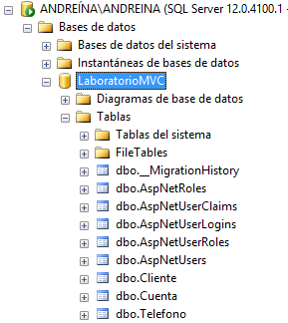

Una vez que se siguen todos los pasos para establecer la conexión con la base de datos, se crea el archivo “Modelo.edmx”:

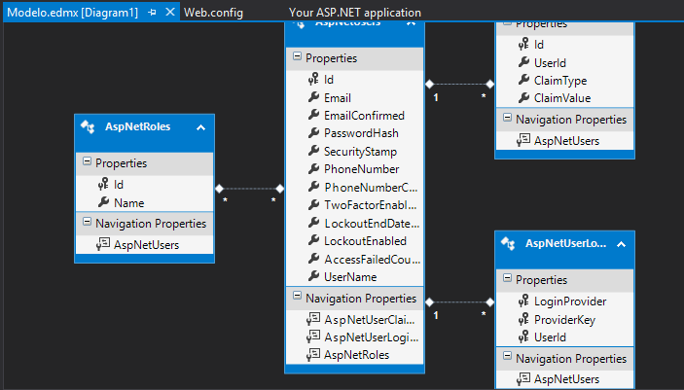

**Punto 3:**

El primer cambio al menú principal se realiza con el nombre de la aplicación:

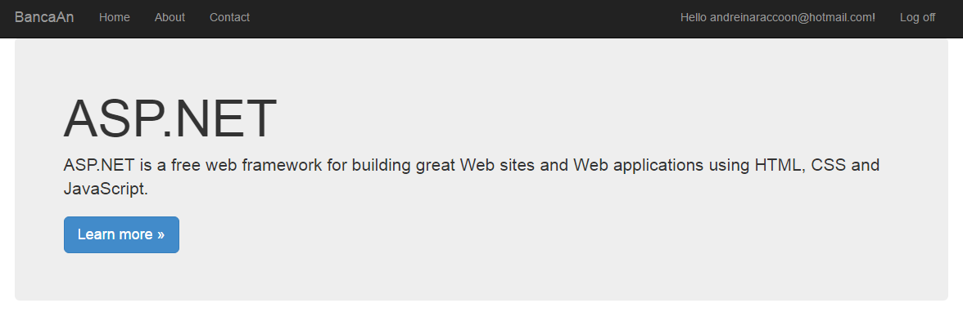

El segundo cambio al menú principal se realiza con los nombres de los enlaces principales:

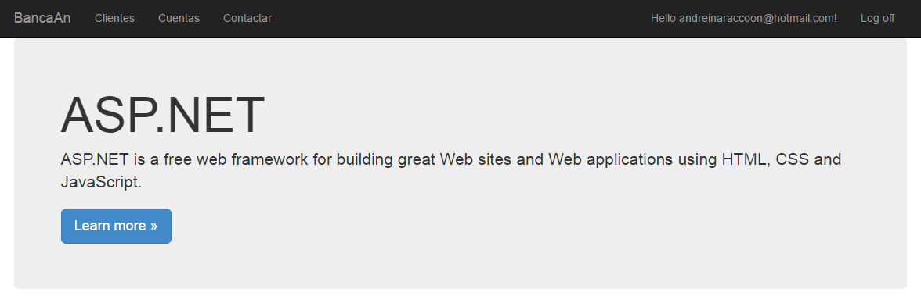

**Punto 4:**

Mediante la modificación de los archivos “_Layout.cshtml” y “_LogitPartial.cshtml”:

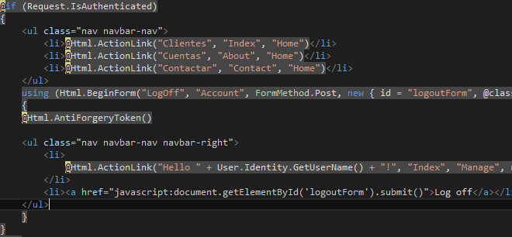

Cuando no se está logueado en el sistema, el menú principal se muestra como:

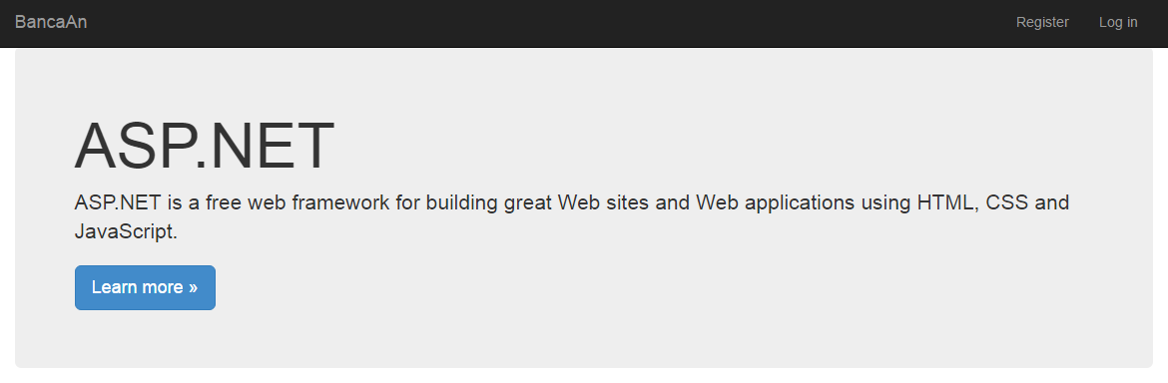

Y cuando se está logueado se muestra como:

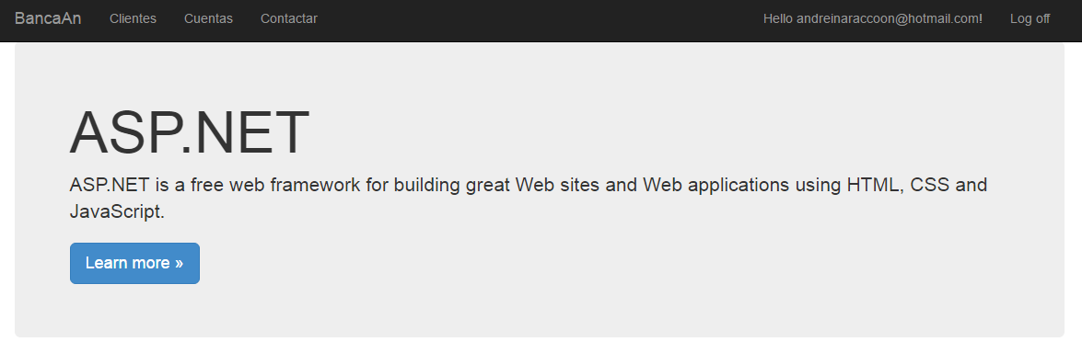

**Punto 5:**

Agregando nuevas interfaces que se conecten a la base de datos, se crea el controlador “ClientesController” y se agrega el archivo “Index” llamado Cliente, que permite ver información acerca de los clientes:

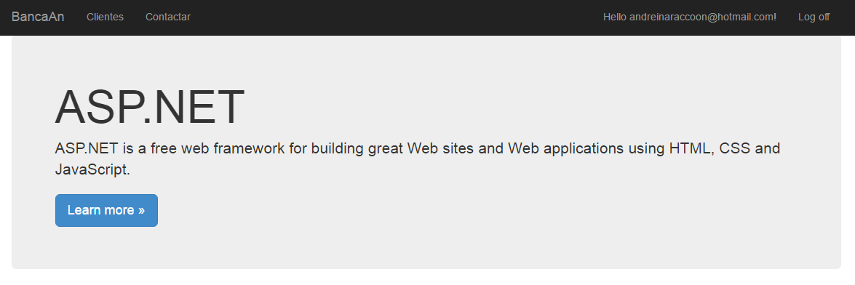

**Punto 6:**

Una vez creados todos los archivos necesarios, finalmente se tiene la vista Clientes, que muestra los teléfonos y cuentas de cada cliente en el sistema:

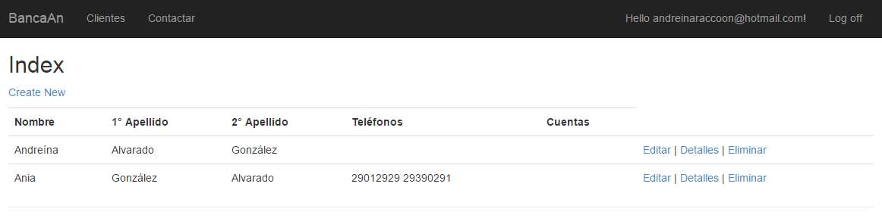

**Punto 7:**

Se crea la vista “Create” y se siguen todos los pasos para que se logre agregar un nuevo cliente, con 2 teléfonos y un máximo de 3 cuentas:

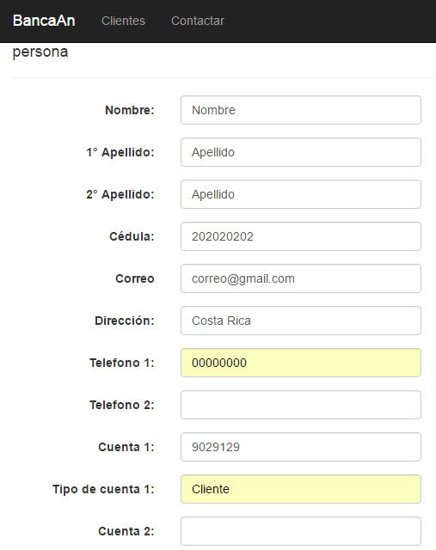

Una vez que se crea el nuevo cliente, puede verse su información en la pantalla “Index”:

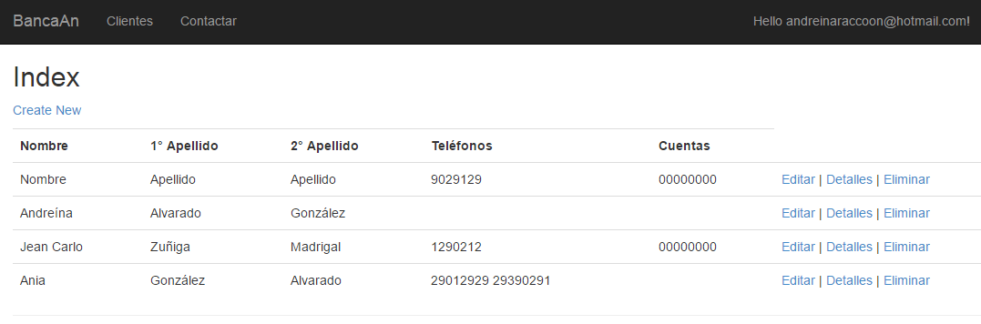

Punto 8:

Una vez que se crea la vista “Details” y se siguen todos los pasos para que funcione, finalmente se pueden ver los detalles de cada cliente:

